1 개요

SDN 컨트롤러인 Openflow Reference, POX, Floodlight 를 Mininet 상에 SDN 기반의 네트워크를 구성하고, L3 스위칭/DHCP/Loadbalancing/Firewall/ACL 시험이 가능하도록 한다.

SDN 기반의 네트워크 망을 통해서 시험을 시행하며 데이터를 수집하여 openflow 프로토콜 분석을 시행하여 분석보고서를 작성하도록 한다.

2. 구성도

본인과 팀원들 노트북과 성능을 기반하여 설계하도록 한다. Openflow 프로토콜 분석이 가능하도록 한다.

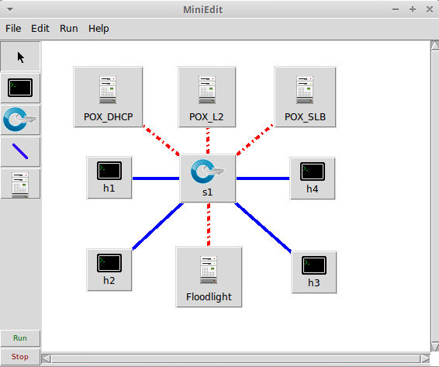

3. 구현방법 (팁 : 구축방법은 간단하게 그리고 구축 한 후 결과를 기반으로 작성할 수도 있다.)

1. 다이아그램으로 표현하는 요약된 내용을 통해서 구축과정을 쉽게 이해할 수 있도록 작성한다.

4. 시험실습

1. SDN 네트워크를 구성하고, L2 스위칭/DHCP/Loadbalancing/Firewall/ACL 을 수행하며 Openflow 프로토콜 분석을 통해서 결과물을 작성한다

5. 결론 : 구축과정 중에 주요한 내용과 시사점을 정리한다.